TIMSS – SCIENCE 3/4
1) Ова табела приказује температурe и падавинe (кишa или снег) у четири различита града у истом дану.

У ком граду је падао снег?
A) Град A
B) Град B
C) Град C
D) Град D

2) Који се од понуђених одговора односи на жива бића?
A) облаци, ватра, реке
B) ватра, реке, дрвеће
C) реке, птице, дрвеће
D) птице, дрвеће, црви
E) дрвеће, црви, облаци

3) Мери се ваша температура када нисте болесни. Која од понуђених температура је по вредности најближа оној коју ће показати топломер?
A) 29°C
B) 37°C
C) 100°C
D) 212°C

4) Слика приказује комад дрвета који плута у свежој води.

Уколико би овај комад дрвета био стављен у слану воду из океана, која нам слика приказује оно што би се тада десило?

5) Цртеж приказује ногу неке птице.
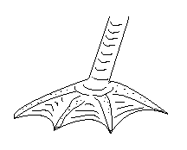
У ком станишту је највећа вероватноћа да ћемо наћи птицу са таквим ногама?
A) шума B) ливада C) поље кукуруза D) пустиња E) језеро

6) Знамо да је Сунце веће од Месеца, али када их гледамо са Земље изгледа да су отприлике исте величине. Зашто?

A) Месец светли само ноћу
B) Зато што се Сунце окреће
C) Месец је ближи Земљи
D) Сунце се налази изнад Месеца.

7) Kића гура свој бицикл ка врху брда. Одакле Кића добија енергију да гура свој бицикл?
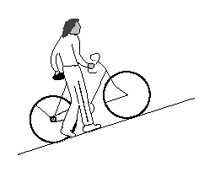
A) од хране коју је појеo
B) захваљујући ранијем вежбању
C) од земље по којој хода
D) од бицикла којег гура
8) Дечак баца лопту и она се котрља по путу. Након извесног времена зауставља се кретање лопте иако није било никакве препреке. Зашто?
A) Због тога што лопта испушта ваздух.
B) Због тога што је дувао јак ветар.
C) Због отпора који пружају подлога и ваздух.
D) Због тога што је дечак није довољно снажно бацио.
9) Која од кутија X, Y или Z има најмању масу?
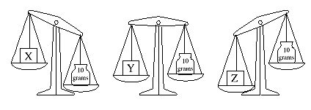
A) X
B) Y
C) Z
D) Све три кутије имају исту масу.

10) Девојчица је пожелела да се поигра са својим млађим братом на клацкалици. Која од понуђених слика на најбољи начин приказује равнотежу између девојчице која има 50 кг и њеног брата који има 25 кг?
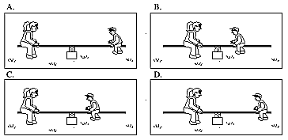

11) Слика приказује батеријску лампу која осветљава неки предмет.
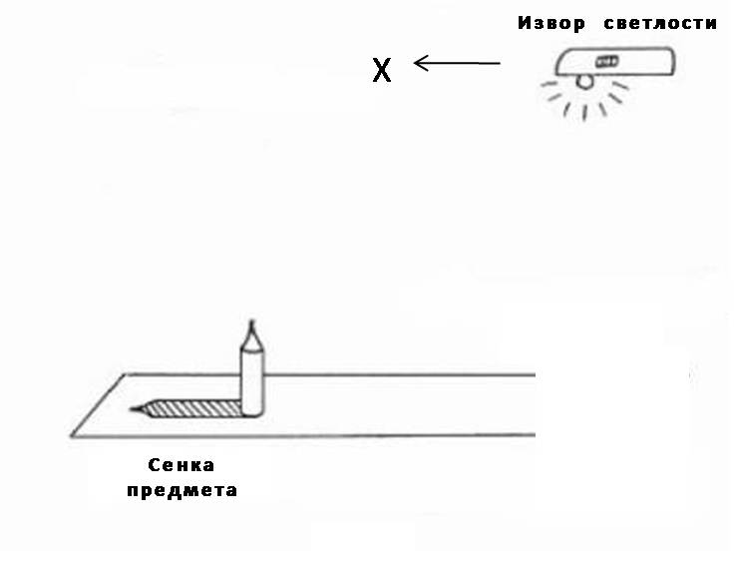
Ако батеријску лампу преместимо из почетног положаја у тачку Х, сенка предмета ће се:
А) повећати, Б) смањити, В) остати исте величине.
12) Месец не производи светлост, а ипак ноћу светли. Зашто се то дешава?

A) Месец се окреће веома великом брзином.
B) Месец одбија сунчеву светлост.
C) Површина Месеца је прекривена танким слојем леда који му даје сјај.
D) Месец има много кратера.

13) Слика показује како зрак светлости пада на огледало.

Која слика на најбољи начин представља одбијање зрака светлости од огледала?
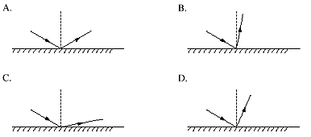

14) У кутији се налази мешавина комадића гвожђа и песка. Који је најлакши начин да се издвоје комадићи гвожђа из песка?
A) Сипати воду на мешавину.
B) Користити лупу.
C) Користити магнет.
D) Загревати мешавину.
15) Шта се не користи као извор енергије?

A) Текућа вода
B) Руда гвожђа
C) Сунце
D) Уље
16) Да бисте сазнали да ли семе расте боље на светлу или тами, можете да ставите неколико семена на комадиће влажног папира и:

A) чувати их на топлом, мрачном месту.
B) оставите једну групу семена на светлом месту, а другу на тамном месту.
C) чувати их на топлом, светлом месту.
D) ставити их на светло или тамно место које је хладно.
17) Шта путује најбрже?
A) Воз B) Aвион C) Звук D) Светлост

18) Који је најбољи разлог за коришћење воћа и лиснатог поврћа у исхрани?

A) Зато што имају висок садржај воде.
B) Зато што су најбољи извор беланчевина.
C) Зато што су богати минералима и витаминима.
D) Зато што су највећи извор угљених хидрата.
19) Неке ствари су закопане у земљу. Неколико година касније предмети су поново ископани. За коју ствар можемо претпоставити да ће бити најбоље очувана?
A) Љуска јајета B) Пластична чаша C) Картонски тањир D) Кора од поморанџе

20) Када свећу која гори поклопимо стакленим судом као што је приказано на слици, пламен се гаси.

Зашто се то дешава?
A) Угљен-диоксид је затворен у суду.
B) Кисеоник је потрошен.
C) Суд се претерано загрева.
D) Ваздух извлачи пламен напоље.
Е) Стаклени суд расхлађује пламен.
21) Четворо деце могу да додирну и осете мирис предмета у торби, али не могу да га виде. Који од њихових исказа се не односи на предмет?

A) “Са једне стране је равно, а са друге округло.” B) “Мирише као пеперминт.”
C) “Има нека избочина на њему.” D) “Надам се да је бонбона.”
22) Горан ставља термометар у чашу испуњену топлом водом. Зашто се подиже течност у термометру?
A) Сила гравитације утиче на њено кретање на горе.
B) Ослобађају се ваздушни мехурићи.
C) Топлота из воде утиче на њено ширење.
D) Ваздушни притисак је вуче на горе.

23) Која од ових слика не показује инсекта?

24) Нека деца су покушавала да одгонетну која је од три сијалице најбоље светли. Која од понуђених реченица представља најбољи почетак за истраживање и проналажење одговора?
A) Једна од сијалица по мени најјаче светли, тако да ја већ знам одговор.
B) По мени, све сијалице су једнаке јачине, тако да не можемо добити одговор.
C) Помогло би нам када би смо нашли начин да измеримо јачину светлости сијалице.
D) Можемо да гласамо и свака ће се особа определити за ону за коју мисли да је најсветлија.
25) На слици је приказана унутрашњост кутије. На дно кутије на место Х ставите малог црва, Ка ком делу очекујете да ће кренути?

A) ка влажном и светлом B) ка сувом и светлом C) ка влажном и мрачном D) ка сувом и мрачном

